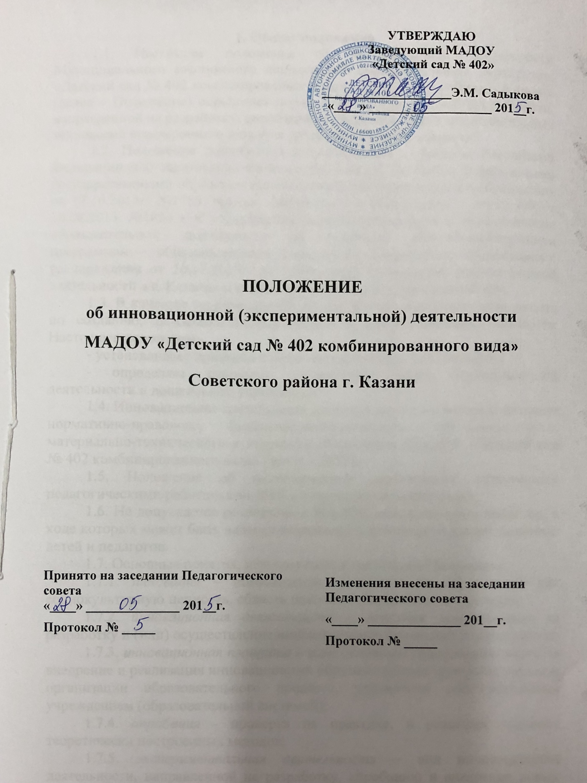
1. Общие положения
1.1. Настоящее положение об инновационной деятельности Муниципального автономного дошкольного образовательного учреждения «Детский сад № 402 комбинированного вида» Советского района г. Казани» (далее – Положение) определяет порядок экспериментальной деятельности, направленной на разработку, апробацию и внедрение новых образовательных технологий всестороннего развития детей дошкольного возраста
1.2. Положение разработано в соответствии с Законом Российской Федерации «Об образовании в РФ» от 29.12.2012г. №273-ФЗ, Федеральными государственными образовательными стандартами дошкольного образования от 17.10.2013г. №1155, приказа Министерства образования и науки РФ от 30.08.2013. №1014 «Об утверждении порядка организации и осуществления образовательной деятельности по основным общеобразовательным программам – образовательным программам дошкольного образования»; распоряжения от 10.12.2013г. № 2903-р «Об организации инновационной деятельности в г. Казани» и иными нормативными правовыми актами.
1.3. В качестве инновационной деятельности понимается деятельность по созданию, освоению, использованию и распространению новшеств. Настоящее положение:
- устанавливает признаки и виды инновационной деятельности;
- определяет сущность, содержание, задачи инновационной деятельности в дошкольном учреждении.
1.4. Инновационная деятельность ориентирована на совершенствование нормативно-правового, финансово-экономического, организационного, материально-технического и кадрового обеспечения МАДОУ «Детский сад № 402 комбинированного вида» (далее – ДОУ).
1.5. Положение об инновационной деятельности принимается педагогическими работниками ДОУ и утверждается заведующим.
1.6. Не допускается реализация в МАДОУ инновационных проектов, в ходе которых может быть нанесен моральный и физический ущерб здоровью детей и педагогов.
1.7. Основные понятия, используемые в настоящем Положении:
1.7.1. инновация – нововведение, влияющее на образование как социокультурную ценность, область деятельности, процесс и результат;
1.7.2. инновационная деятельность – действия, направленные на разработку и (или) осуществление инновационных изменений в образовании;
1.7.3. инновационная площадка – если основным содержанием является внедрение и реализация инновационных образовательных программ, моделей организации образовательного процесса, управления образовательным учреждением (образовательной системой);
1.7.4. апробация - проверка на практике, в реальных условиях теоретически построенных методов;
1.7.5. экспериментальная деятельность – вид инновационной деятельности, направленной на разработку, апробацию и внедрение новых образовательных институтов и механизмов, правовой режим которых ко времени проведения эксперимента не урегулирован законодательством в сфере образования;
1.7.6. инновационный образовательный проект (программа), программа инновационной деятельности – оформленная в соответствии с установленными правилами система действий субъекта образования, направленных на разработку и (или) осуществление инновационных изменений в образовании;
1.7.7. продукт инновационной образовательной деятельности – представленный в соответствии с требованиями результат инновационной деятельности субъекта образования.

2. Цели и задачи проекта
2.1. Сущность инновационной деятельности характеризуется целенаправленным внесением принципиально новых, ранее не испытанных важных изменений в ходе педагогического процесса в соответствии с задачами, гипотезой, объектом, предметом исследования, сроками реализации и результатом эксперимента.
2.2. Целью эксперимента является реализация инновационного образовательного проекта (программы), программы инновационной деятельности, а именно апробация модели использования информационных технологий на основе интегративного подхода к построению педагогического процесса в ДОУ, в соответствии с требованиями ФГОС ДО и обеспечивающих качество условий пребывания и обучения детей, удовлетворения образовательных и социальных потребностей семьи.
2.3. Сформулированы следующие задачи инновационной деятельности:
2.3.1. Разработка, экспериментальная проверка и описание эффективности использования информационных технологий к построению педагогического процесса;
2.3.2. Определение и обеспечение условий реализации инновационной модели (нормативные, материально-технические, организационно-педагогические, финансовые, кадровые, информационные), а также условий оптимизации образовательной деятельности в рамках реализации муниципальных заданий и направлений «Дорожной карты» введения ФГОС ДО;
2.3.3. Построение системы методической работы в ДОУ в условиях инновационной площадки;
2.3.4. Повышение результативности образовательного процесса и уровня профессиональной компетентности воспитателей и специалистов ДОУ к реализации требований ФГОС ДО в условиях инновационной деятельности;
2.3.5. Обобщение и распространение инновационного опыта в ДОО РТ (представив его в виде публикаций, пособий, печатных изданий, а также в банке Инновационных продуктов ИРО РТ, К(П)ФУ).

3. Приоритеты инновационной деятельности
3.1. Разработка и внедрение нового педагогического проекта или программы;
3.2. Разработка методических рекомендаций инновационной деятельности в ДОУ по разработке и внедрению нового педагогического проекта или программы.

4. Порядок разработки и реализации инновационной деятельности
4.1. Выбор направления и темы инновационного проекта;
4.2. Мониторинг готовности введения ФГОС ДО в условиях ДОУ;
4.3. Разработка проекта ведения инновационной работы;
4.4. Определение педагогов для реализации инновационной работы;
4.5. Создание творческой группы для планирования и координации работы инновационной площадки;
4.6. Создание условий для реализации инновационной деятельности;
4.7. Повышение профессиональной компетентности воспитателей и специалистов ДОУ в рамках разработки, апробации нового педагогического проекта или программы;
4.8. Анализ и обобщение полученных результатов;
4.9. Распространение инновационного опыта работы по введению нового педагогического проекта или программы.

5. Документация
5.1. По завершении экспериментальной деятельности в ДОУ должен быть следующий пакет документов:
5.1.1. Настоящее положение об инновационной деятельности;
5.1.2. Приказ о создании творческой группы;
5.1.3. Приказ о назначении педагогов для апробации инновационного проекта или программы;
5.1.4. Паспорт инновационной деятельности;
5.1.5. Диагностические материалы;
5.1.6. и иные документы.
5.2. Все документы по завершении экспериментальной деятельности хранятся в ДОУ.

6. Сроки введение инновационной деятельности
6.1. Инновационная деятельность в МАДОУ «Детский сад № 402 комбинированного вида» Советского района г. Казани осуществляется с 01.09.2016г. по 31.08.2020г.

7. Организация работы
7.1. Инновационная деятельность может осуществляться как индивидуально, так и в творческих группах;
7.2. Инновационная деятельность реализуется на основании локального акта заведующего ДОУ (приказа);
7.3. Вопрос о досрочном прекращении статуса экспериментальной площадки на базе групп ДОУ рассматривается рабочей группой на основании личного заявления или исходя из результатов мониторинга (неудовлетворительные).

8. Права и обязанности участников
8.1. Участники инновационной деятельности имеют право:
8.1.1. Вносить изменения в содержание, организацию инновационного проекта, педагогические методы и технологии, систему средств воспитания;
8.1.2. На профессиональную подготовку в рамках темы проекта;
8.1.3. Публиковать опыт работы в различных изданиях;
8.1.4. Обращаться к руководителю за информацией, разъяснениями по вопросам, связанным с реализацией инновационной деятельности.
8.2. Участники инновационной деятельности обязаны:
8.2.1. Реализовать утвержденную «Дорожную карту»;
8.2.2. Соблюдать сроки предоставления отчетности по каждому этапу работу в соответствии с планом, утвержденным заведующим ДОУ;
8.2.3. Своевременно информировать руководителя о возникших проблемах, препятствующих реализации инновационной деятельности, которые могут привести к невыполнению работы.
8.3. При реализации экспериментальной деятельности должны быть обеспечены соблюдение прав и законных интересов участников образовательных отношений.

9. Заключительные положения
9.1. Изменения и дополнения в настоящее положение вносятся Педагогическим советом ДОУ и принимаются на его заседании.
9.2. Срок данного положения не ограничен. Положение действует до принятия нового, утвержденного Педагогическим советом ДОУ в установленном порядке.



